Моделирование конформационного поведения сополимеров на основе N-винилкапролактама и N-винилимидазола
Шатская Я.Н.^{1,2}, Денисова Е.Д.², Глаголев М.К.², Ворожейкина А.В.², Барабанова А.И.², Комаров П.В.²
Студент
¹Московский государственный университет имени М.В. Ломоносова,
факультет фундаментальной физико-химической инженерии, Москва, Россия
²Институт элементоорганических соединений им. А. Н. Несмеянова, Москва
E-mail: yaroslava4627@gmail.com
Стимул-чувствительные полимеры находят широкое применение в области нанотехнологий, в системах направленной доставки, а также в качестве нанореакторов. В текущей работе исследуется конформационное поведение сополимеров N-винилкапролактама (ВКЛ) и N-винилимидазола (ВИ), распределение звеньев в которых соответствует экспериментально наблюдаемому для синтезированных в реакционной смеси сополимеров.
Показано, что синтезированные in silico сополимерные цепи формируют глобулы с ярко выраженной мицеллоподобной морфологией с плотным ядром из гидрофобных ВКЛ-звеньев и петлями разной длины из гидрофильных ВИ-блоков [1]. Установлено, что в условиях селективного растворителя длинный блок ВКЛ, формирующийся в процессе синтеза после исчерпания ВИ в реакционной смеси, образует компактное ядро, на которое осаждаются короткие ВКЛ-блоки в составе сополимера, а гидрофильные ВИ-блоки выталкиваются во внешний слой. Определены условия формирования мезоглобул с плотным внешним слоем, сформированным звеньями ВИ. Таким образом, полученные сополимеры обладают свойствами самоорганизации при изменении внешних условий.
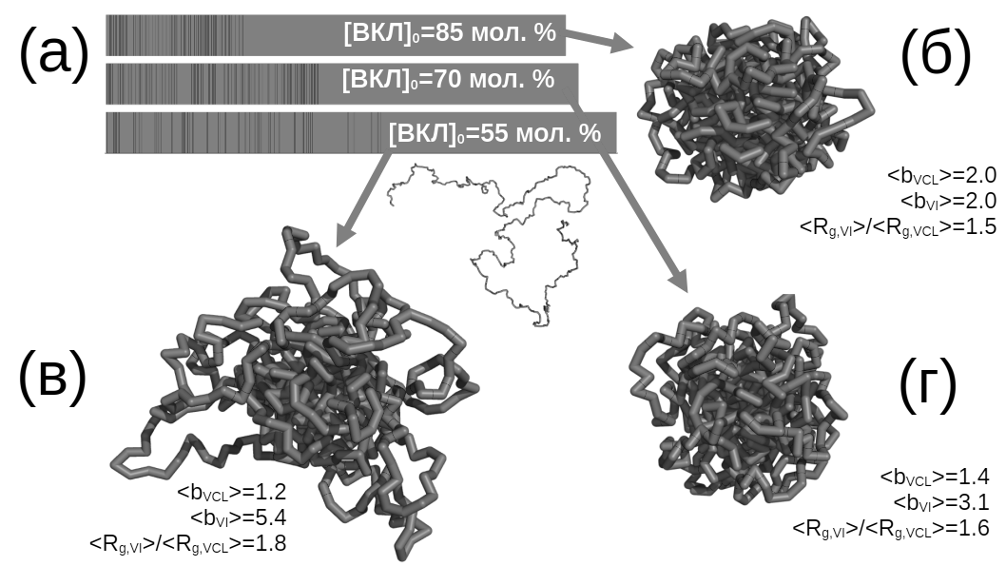
Рис. 1. а) Последовательности звеньев виртуально синтезированных сополимеров; Мгновенные снимки глобул в плохом для звеньев ВКЛ растворителе при доле звеньев ВКЛ в реакционной смеси 85 (б), 55 (в), и 70 (г) мол. %
Благодарности
Исследование выполнено за счет гранта Российского научного фонда (проект № 25-23-00713) с использованием оборудования Центра коллективного пользования сверхвысокопроизводительными вычислительными ресурсами МГУ имени М.В. Ломоносова [2].
Литература
1. A.I. Barabanova, A.V. Vorozheykina, M.K. Glagolev, P.V. Komarov, A.R. Khokhlov. // Molecular Systems Design & Engineering, 2024, 9 (10), 1017–1022.
2. V.V. Voevodin, A.S. Antonov, D.A. Nikitenko, P.A. Shvets, S.I. Sobolev, I.Y. Sidorov, K.S. Stefanov, V.V. Voevodin and S.A. Zhumatiy // Supercomput. Front. Innov., 2019, 6, 4–11.

